HumanPose3D: Monocular Markerless 3D Pose Analyse voor de Gezondheidszorg
Minor Zorg en Technologie Auteurs: Joey Kardolus, Max Jansen Opdrachtgever: Jaap Jansen (Hogeschool Utrecht) Datum: Januari 2026

Inhoud
HumanPose3D: Markerless 3D Pose Analyse voor de Gezondheidszorg 1
Inhoudsopgave 1
Samenvatting 1
Gerealiseerd Product 1
Experimentele Uitbreiding 1
Conclusie 2
1. Inleiding 2
1.1 Aanleiding 2
1.2 Klantwensen 2
1.3 Probleemstelling 2
1.4 Opdrachtomschrijving 3
2. Methode 3
2.1 Ontwikkelmethode 3
2.2 Technische Aanpak 4
2.3 Validatiestrategie 4
2.4 Tooling 4
3. Huidige Oplossingen (State of the Art) 5
3.1 Overzicht Bestaande Oplossingen 5
3.2 Marker-Based Motion Capture 5
3.3 MediaPipe Pose 5
3.4 VideoPose3D 5
3.5 ElePose 6
3.6 Pose2Sim 6
3.7 Kennislacune 6
4. Eisen en Randvoorwaarden 6
4.1 Projectcontext 6
4.2 Kernvereisten 6
4.3 Functionele Eisen 7
4.4 Niet-Functionele Eisen 7
4.5 Input/Output Specificaties 7
4.6 Realisatie 7
5. Bevindingen en Ontwerp/Ontwikkelkeuzes 8
5.1 Architectuurkeuzes 8
5.2 Pipeline Evolutie 9
Van Depth Refinement naar POF 10
5.3 Technische Afwegingen 10
5.4 Wiskundige Formulering POF 10
5.4.1 Probleemstelling: Monoculaire 3D Reconstructie 10
5.4.2 Orthografische Projectie Model 10
5.4.3 Part Orientation Fields (POF) Representatie 11
5.4.4 Neurale Netwerk Voorspelling 11
5.4.5 Least-Squares Diepte Solver 11
5.4.6 Hiërarchische Oplosvolgorde 12
5.4.7 Bone Length Constraints 12
5.4.8 Metrische Schaal Herstel 13
5.5 Onopgeloste Technische Uitdagingen 13
5.5.1 POF Reconstructie Instabiliteit 13
5.5.2 Temporale Context Faalt bij Inference 13
5.5.3 Camera Space vs World Space 14
5.5.4 Dataset Bias: Alleen Dansbewegingen 14
5.5.5 Joint Constraint Model: Afhankelijkheid van POF 14
5.6 Visualisaties 16
Pipeline Flowchart 16
Marker Progressie 17
Gewrichtshoek Visualisatie 17
6. Resultaten 18
6.1 Baseline Pipeline 18
6.2 POF Model Performance 18
6.3 Joint Constraint Model Status 19
6.4 Vergelijking met Eisen 19
6.5 Visualisaties 19
3D Skelet Reconstructie 20
MediaPipe vs POF Vergelijking 20
Output Structuur 21
7. Discussie 21
7.1 Sterke Punten 21
7.2 Beperkingen en Huidige Status 22
Productstatus 22
Inherente Beperkingen 22
Validatiebeperkingen 23
7.3 Implicaties voor Gebruik 23
8. Conclusie 23
8.1 Beantwoording Onderzoeksvraag 23
8.2 Kernresultaten 24
8.3 Eindconclusie 24
9. Aanbevelingen 24
9.1 Doorontwikkeling 24
9.2 Vervolgonderzoek 25
9.3 Marktintroductie 25
10. Literatuurlijst 26
Core Methods & Architecture 26
ISB Biomechanics Standards 26
Pose Detection & Marker Augmentation 26
Monocular 3D Pose Estimation 27
Survey Articles 27
Anthropometric References 27
Datasets 27
11. Bijlagen 28
Bijlage A: Volledig Programma van Eisen 28
A.1 Frontend Requirements 28
A.2 Backend Requirements 28
A.3 Pipeline Requirements 28
A.4 Performance Requirements 29
Bijlage B: Plan van Aanpak 29
Bijlage C: Pipeline Flowchart 30
Bijlage D: Module Overzicht 32
Bijlage E: Voorbeeld Output Files 33
E.1 TRC Header (voorbeeld) 33
E.2 Joint Angles CSV (voorbeeld) 33
Bijlage F: Development Guidelines 33

Samenvatting
Dit rapport beschrijft de ontwikkeling van HumanPose3D, een open-source pipeline voor markerless 3D bewegingsanalyse. Het systeem transformeert smartphone-video naar ISB-compliant gewrichtshoeken, zonder dure motion capture apparatuur of fysieke markers.
Het gerealiseerde product is een gebruiksvriendelijke desktop-applicatie die monoculaire video verwerkt naar 3D pose-reconstructie. De pipeline genereert 59 van de 64 biomechanische markers via Pose2Sim augmentatie (Pagnon et al., 2021) en berekent 12 ISB-compliant gewrichtsgroepen volgens de internationale standaarden (Wu et al., 2002, 2005). Het systeem draait volledig lokaal op een standaard laptop, met een verwerkingstijd van ongeveer 60 seconden per video.
Naast de baseline pipeline is een experimentele POF-module ontwikkeld (Part Orientation Fields, gebaseerd op Xiang et al., 2019). Deze module bereikt ~7° limb-oriëntatiefout op validatiedata, vergeleken met ~16° voor de MediaPipe baseline. De POF-uitbreiding is echter nog niet volledig geïntegreerd in de productie-pipeline; de technische details en integratiestatus worden besproken in sectie 5.5.
De baseline pipeline is functioneel en voldoet aan de projectdoelstellingen. De POF-uitbreiding toont veelbelovende resultaten maar vereist verdere integratie voordat de nauwkeurigheidswinst beschikbaar is voor eindgebruikers. Het systeem is geschikt voor screening en monitoring; voor kritische beslissingen in de zorg blijft aanvullende validatie noodzakelijk.

Voor technische details zie de individuele secties. De wiskundige formulering van de POF-aanpak staat in sectie 5.4, de onopgeloste uitdagingen in sectie 5.5.

1. Inleiding

1.1 Aanleiding
Bewegingsanalyse speelt een cruciale rol in de gezondheidszorg, van revalidatie en fysiotherapie tot sportprestatie-optimalisatie. De huidige gouden standaard—marker-based motion capture systemen zoals Vicon en OptiTrack—biedt submillimeter nauwkeurigheid, maar tegen hoge kosten (€50.000+) en met praktische beperkingen: markers moeten fysiek op het lichaam worden geplaatst, en opnames zijn beperkt tot gespecialiseerde laboratoria.
Consumentgerichte monocular markerless oplossingen zoals MediaPipe (Lugaresi et al., 2019) bieden een laagdrempelig alternatief. Deze systemen kunnen pose-landmarks detecteren vanuit reguliere video, maar leveren onbetrouwbare 3D diepte-informatie met een gemiddelde fout van ongeveer 16°. Dit beperkt hun bruikbaarheid in de gezondheidszorg voor toepassingen waar accurate gewrichtshoeken essentieel zijn.

1.2 Klantwensen
In afstemming met de opdrachtgever zijn de volgende kernwensen geïdentificeerd:
- Markerless: Geen fysieke markers nodig op het lichaam van de patiënt
- Betaalbaar: Moet werken met standaard hardware (smartphone en laptop)
- Toegankelijk: Gebruiksvriendelijke desktop-applicatie, geschikt voor niet-technische gebruikers
- Gestandaardiseerd: Gewrichtshoeken volgens ISB-standaarden (Wu et al., 2002, 2005)
- Privacy-bewust: Volledig lokale verwerking, geen cloud-upload vereist
- Monocular: input vanuit 1 camera

1.3 Probleemstelling
MediaPipe Pose levert accurate 2D landmark-detectie, maar de ingebouwde 3D diepte-schatting vertoont systematische fouten. Dit komt vooral voor bij ledematen die naar of van de camera bewegen—het zogenaamde “foreshortening” probleem. Een arm die naar de camera wijst lijkt in 2D kort, maar of deze naar voren of naar achteren wijst is zonder aanvullende informatie niet te bepalen.
Centrale onderzoeksvraag:
Hoe kunnen we betrouwbare 3D pose-reconstructie bereiken vanuit monoculaire smartphone-video, met nauwkeurigheid die geschikt is voor bewegingsanalyse in de gezondheidszorg?

1.4 Opdrachtomschrijving
Het doel van dit project is de ontwikkeling van een toegankelijke desktop-applicatie voor markerless bewegingsanalyse. De applicatie moet video-input kunnen verwerken tot biomechanisch bruikbare gewrichtshoeken, zonder dat de gebruiker technische kennis nodig heeft.
De technische aanpak combineert bestaande open-source componenten met eigen ontwikkeling:
- Pose-detectie: MediaPipe (Lugaresi et al., 2019) of RTMPose voor 2D/3D landmark-extractie
- Marker-augmentatie: Pose2Sim (Pagnon et al., 2021, 2022) voor uitbreiding naar 64 biomechanische markers
- Gewrichtshoeken: ISB-compliant berekening volgens Wu et al. (2002, 2005)
- Diepte-verbetering: Experimentele POF-module gebaseerd op Xiang et al. (2019) voor toekomstige nauwkeurigheidsverbetering
- Gewrichtshoek-correctie: Neuraal Joint Constraint model dat zachte correcties leert in plaats van harde anatomische limieten, essentieel voor detectie van abnormale bewegingspatronen in de gezondheidszorg
De baseline pipeline—zonder POF en Joint Constraint—is functioneel en vormt het kernproduct. De experimentele modules zijn ontwikkeld als basis voor een volgende versie met verbeterde diepte-reconstructie en gewrichtshoek-correctie, maar vereisen nog verdere integratie voordat deze productierijp zijn.

2. Methode

2.1 Ontwikkelmethode
Het project is ontwikkeld volgens een iteratieve, pragmatische aanpak. Modules zijn incrementeel gebouwd met directe visuele feedback: 3D skelet-visualisaties maakten fouten direct zichtbaar (verkeerde diepte, gespiegelde ledematen, onrealistische hoeken). Deze snelle visuele feedback-loop stuurde de ontwikkeling.
De ontwikkeling volgde deze kernprincipes:
- Modulaire architectuur: Scheiding van concerns tussen modules waar praktisch
- Visuele validatie: 3D reconstructies direct beoordeeld op anatomische plausibiliteit
- Incrementele ontwikkeling: Werkende code eerst, documentatie volgde

2.2 Technische Aanpak
De codebase is modulair opgezet om experimenten mogelijk te maken. Componenten kunnen onafhankelijk worden vervangen (bijv. POF-model wisselen zonder pipeline-aanpassingen). Dit was praktisch noodzakelijk gezien de experimentele aard van het project.
De pipeline is opgebouwd uit componenten die sequentieel data transformeren:
Video → MediaPipe → POF 3D → TRC → Pose2Sim → Joint Angles → Output

2.3 Validatiestrategie
Validatie vond plaats op meerdere niveaus:
Niveau | Methode | Toelichting
POF model | Kwantitatief (train/val loss) | ~7° error op AIST++ validatieset
3D reconstructie | Visuele inspectie | Fouten direct zichtbaar in 3D viewer
Gewrichtshoeken | Validatie met opdrachtgever | Vergelijking met verwachte bewegingspatronen
End-to-end | Praktijktest | Verwerking van eigen opgenomen video’s
De primaire validatiemethode was visuele inspectie: fouten in 3D reconstructie (verkeerde diepte, gespiegelde ledematen) zijn met het blote oog waarneembaar. Voor gewrichtshoeken werd de output besproken met de opdrachtgever om te verifiëren dat de waarden overeenkwamen met verwachte bewegingspatronen.
Formele kwantitatieve validatie tegen marker-based ground truth in een klinische setting is niet uitgevoerd. Dit blijft een aanbeveling voor vervolgonderzoek (zie Discussie).

2.4 Tooling
Tool | Doel | Referentie
Python 3.11 | Primaire programmeertaal | -
PyTorch | Neural network training | -
MediaPipe | 2D/3D pose detection | Lugaresi et al. (2019)
Pose2Sim | Marker augmentatie | Pagnon et al. (2022)
OpenCV | Video I/O | -
NumPy/SciPy | Numerieke berekeningen | -

3. Huidige Oplossingen (State of the Art)

3.1 Overzicht Bestaande Oplossingen
Oplossing | Type | Sterkte | Zwakte
Vicon/OptiTrack | Marker-based | Gouden standaard nauwkeurigheid (<1mm) | Duur (€50K+), markers nodig, lab-setting
MediaPipe Pose (Lugaresi et al., 2019) | Markerless, monoculair | Gratis, real-time, 33 landmarks | Onbetrouwbare 3D diepte-schatting
VideoPose3D (Pavllo et al., 2019) | 2D-to-3D lifting | Temporele consistentie, state-of-the-art | Vereist voorgetraind 2D model
ElePose (Wandt et al., 2022) | Unsupervised 3D | Geen gelabelde data nodig | Beperkte anatomische constraints
Pose2Sim (Pagnon et al., 2022) | Multi-view workflow | Open-source, biomechanisch model | Vereist meerdere camera’s

3.2 Marker-Based Motion Capture
Systemen zoals Vicon en OptiTrack gebruiken infrarood camera’s om reflecterende markers te volgen. Deze aanpak biedt submillimeter nauwkeurigheid en wordt beschouwd als de gouden standaard voor biomechanische analyse.
Beperkingen voor zorgtoepassingen: - Hoge aanschafkosten (€50.000 - €500.000) - Vereist gespecialiseerde ruimte - Markers kunnen beweging beïnvloeden - Niet geschikt voor thuisgebruik of veldmetingen

3.3 MediaPipe Pose
Google’s MediaPipe (Lugaresi et al., 2019) biedt real-time pose-detectie vanuit enkele camera-beelden. Het systeem detecteert 33 landmarks en levert zowel 2D als 3D coördinaten.
Sterke punten: - Gratis en open-source - Real-time performance op CPU - Robuuste 2D detectie
Zwakke punten: - 3D diepte gebaseerd op heuristieken, niet op werkelijke diepte-informatie - Gemiddelde oriëntatiefout van 16.3° in onze tests - Geen anatomische constraints

3.4 VideoPose3D
Pavllo et al. (2019) presenteren een aanpak die temporele convoluties gebruikt om 2D poses te “liften” naar 3D. Door meerdere frames te analyseren wordt temporele consistentie afgedwongen.
Relevantie voor ons project: - Demonstreert waarde van temporele context - Getraind op Human3.6M dataset (Ionescu et al., 2014) - Architectuur inspiratie voor onze POF-aanpak

3.5 ElePose
Wandt et al. (2022) introduceren ElePose, dat camera-elevatie voorspelt en normalizing flows leert op 2D poses. Dit maakt unsupervised training mogelijk zonder gelabelde 3D data.
Beperking: De globale camera-aanpak lost het per-limb diepte-probleem niet op.

3.6 Pose2Sim
Pagnon et al. (2022) bieden een open-source workflow voor multi-camera markerless kinematics: - Marker augmentatie via LSTM (22 → 64 markers) - OpenSim integratie voor biomechanische analyse - ISB-compliant gewrichtshoeken (Wu et al., 2002, 2005)
Onze integratie: We gebruiken de Pose2Sim marker-augmentatie module als onderdeel van onze single-camera pipeline.

3.7 Kennislacune
Geen van de bestaande oplossingen combineert: 1. Monoculaire input (enkele smartphone-camera) 2. Accurate per-limb 3D reconstructie 3. Volledige biomechanische marker-set 4. ISB-compliant gewrichtshoeken

4. Eisen en Randvoorwaarden

4.1 Projectcontext
Het systeem is ontwikkeld voor bewegingsanalyse in de gezondheidszorg, waar specifieke randvoorwaarden gelden. Patiëntprivacy vereist dat videodata lokaal verwerkt wordt zonder cloud-upload, conform AVG/GDPR-wetgeving. De doelgroep—zorgprofessionals zonder IT-achtergrond—bepaalt dat het systeem gebruiksvriendelijk moet zijn en moet draaien op standaard hardware die typisch beschikbaar is in zorginstellingen.
Voor toekomstige inzet als medisch hulpmiddel zal certificering volgens de Medical Device Regulation (MDR) onderzocht moeten worden. De huidige versie is gepositioneerd als onderzoekstool en valt daarom niet onder CE-markeringsvereisten.

4.2 Kernvereisten
Vereiste | Specificatie | Status
Lokale verwerking | Volledig op laptop, geen cloud-upload | ✓
Webapp interface | Gebruiksvriendelijke GUI voor niet-technische gebruikers | ✓
ISB-compliant output | Gewrichtshoeken volgens Wu et al. (2002, 2005) | ✓
Standaard hardware | Werkt op gemiddelde laptop (geen dedicated GPU vereist) | ✓
Eenvoudige input | Enkele video van smartphone-kwaliteit (720p+) | ✓

4.3 Functionele Eisen
ID | Eis | Prioriteit | Status
F1 | Video upload via webapp | Must | ✓
F2 | 3D pose reconstructie uit 2D keypoints | Must | ✓
F3 | Marker augmentatie (22 → 64 markers) | Must | ✓
F4 | Gewrichtshoeken berekening (12 gewrichtsgroepen) | Must | ✓
F5 | TRC export voor interoperabiliteit met OpenSim/Visual3D | Must | ✓
F6 | Visualisatie van gewrichtshoeken (CSV + grafieken) | Should | ✓

4.4 Niet-Functionele Eisen
ID | Eis | Specificatie | Status
N1 | Verwerkingstijd | < 2 minuten per video | ✓ (~60s)
N2 | Geheugengebruik | < 8 GB RAM | ✓
N3 | POF nauwkeurigheid | < 15° limb-oriëntatiefout | ✓ (~7° gerealiseerd)
N4 | GPU fallback | Automatische CPU-modus indien geen GPU | ✓

4.5 Input/Output Specificaties
Input: - Videoformaten: MP4, AVI, MOV (standaard codecs) - Minimale kwaliteit: 720p (smartphone-camera voldoende) - Perspectief: frontaal of schuin aanzicht - Belichting: normale binnenverlichting
Output: - TRC-bestanden (Track Row Column) voor biomechanica-software - CSV-bestanden met gewrichtshoeken per frame - PNG-visualisaties van gewrichtshoekverloop - Ruwe landmark-data voor debugging en verder onderzoek

4.6 Realisatie
Alle must-have requirements zijn gerealiseerd. Het systeem draait lokaal op een gemiddelde laptop, biedt een webapp interface, en genereert ISB-compliant gewrichtshoeken. De experimentele POF-module overtreft de gestelde nauwkeurigheidseis ruimschoots (~7° versus de eis van <15°), al vereist volledige productie-integratie nog aanvullend werk zoals beschreven in sectie 5.5.

5. Bevindingen en Ontwerp/Ontwikkelkeuzes

5.1 Architectuurkeuzes

Waarom Modulaire Architectuur?
De pipeline is opgebouwd uit onafhankelijke modules die via gedefinieerde interfaces communiceren:
┌─────────────┐ ┌─────────────┐ ┌─────────────┐
│ MediaPipe │───▶│ POF 3D │───▶│ TRC │
│ Detector │ │ Reconstruct │ │ Converter │
└─────────────┘ └─────────────┘ └─────────────┘
│
▼
┌─────────────┐ ┌─────────────┐ ┌─────────────┐
│ Joint │◀───│ Joint │◀───│ Pose2Sim │
│ Output │ │ Constraint │ │ Augment │
└─────────────┘ │ Model │ └─────────────┘
└──────┬──────┘
│
┌──────▼──────┐
│ Joint │
│ Angles │
└─────────────┘
Voordelen: - Onderhoudbaarheid: wijzigingen in één module beïnvloeden andere niet - Testbaarheid: elke module apart testbaar - Herbruikbaarheid: modules kunnen in andere projecten worden ingezet

Waarom Part Orientation Fields (POF)?
Het kernprobleem met monoculaire 3D is diepte-ambiguïteit: een verkort ledemaat in 2D kan zowel naar de camera gericht zijn als van de camera af. MediaPipe (Lugaresi et al., 2019) lost dit op met heuristieken die vaak falen.
POF-aanpak (gebaseerd op Xiang et al., 2019): - Voorspel 3D oriëntatievector per ledemaat (14 limbs) - Neural network leert diepte-richting uit 2D appearance - Least-squares solver zorgt voor consistentie met 2D observaties
Dit is fundamenteel anders dan globale camera-hoek voorspelling zoals ElePose (Wandt et al., 2022), omdat elk ledemaat onafhankelijk zijn diepte-richting krijgt.

Waarom Pose2Sim LSTM?
De marker-augmentatie van Pose2Sim (Pagnon et al., 2022) is bewezen technologie: - Expandeert 22 markers naar 64 biomechanische markers - GPU-geaccelereerd voor snelle verwerking - Getraind op grote motion capture datasets

Waarom Neurale Joint Constraints?
Een eerste aanpak voor gewrichtshoek-validatie was het toepassen van harde anatomische limieten: een elleboog kan niet hyperextenderen voorbij 0°, een knie niet verder dan ~150° flexie. Dit bleek ongeschikt voor de beoogde zorgtoepassingen.
Het fundamentele probleem: In de gezondheidszorg zijn juist de afwijkende bewegingspatronen klinisch relevant. Hypermobiliteit, compensatiestrategieën bij pijn, of pathologische bewegingspatronen overschrijden per definitie de “normale” anatomische limieten. Een systeem dat deze afkapt op vaste grenzen verliest precies de informatie die zorgprofessionals nodig hebben.
De neurale oplossing: In plaats van harde constraints gebruiken we een SemGCN-model (vergelijkbaar met het POF-model) dat zachte correcties leert. Het model vergelijkt gewrichtshoeken uit de pipeline met ground truth uit motion capture data en leert de systematische afwijkingen te voorspellen. Dit behoudt de mogelijkheid om abnormale bewegingen te detecteren terwijl structurele fouten worden gecorrigeerd.
Architectuur: - SemGCN met cross-joint attention (916K parameters) - Input: 12 gewrichtsgroepen × 3 Euler-hoeken (flexie, abductie, rotatie) - Output: correctie-delta per gewrichtshoek - Getraind op AIST++ motion capture data (660K samples)
Afhankelijkheid van POF: Het Joint Constraint model kan pas effectief getraind worden wanneer de basis 3D-reconstructie voldoende nauwkeurig is. Met de huidige MediaPipe baseline (~16° error) is de ruis te hoog om zinvolle correcties te leren—het model zou voornamelijk ruis voorspellen. De POF-module (~7° error) biedt de benodigde basis, maar de volledige integratie is nog niet afgerond. Dit maakt het Joint Constraint model een essentieel onderdeel van de volgende versie.

5.2 Pipeline Evolutie
Chronologisch overzicht van belangrijke beslissingen:
Datum | Beslissing | Reden
2025-11 | MediaPipe + Pose2Sim basis | Snelle prototype voor proof-of-concept
2026-01-10 | Pelvis angle fixes | Validatie toonde 180° flips bij bepaalde poses
2026-01-13 | Neural refinement toegevoegd | Structurele fouten vereisten lerende correctie
2026-01-15 | Harde constraints → neuraal | Zorgtoepassingen vereisen detectie van abnormale bewegingen
2026-01-21 | POF-only architectuur | Depth module verwijderd; POF simpeler en nauwkeuriger

Van Depth Refinement naar POF
De oorspronkelijke aanpak gebruikte een “depth delta” correctie: voorspel hoeveel de MediaPipe diepte afwijkt en corrigeer. Dit bleek problematisch: - MediaPipe diepte bevat systematische fouten die lastig te leren zijn - Cumulatieve errors bij slechte input
De POF-aanpak (Xiang et al., 2019) reconstrueert 3D volledig opnieuw vanuit 2D, waardoor MediaPipe’s dieptefouten worden omzeild.

5.3 Technische Afwegingen
Keuze | Alternatieven | Beslissing | Rationale
POF vs. Depth Refinement | Delta correcties | POF | ~7° vs ~16° error
SemGCN vs. Transformer | MLP, CNN | SemGCN-Temporal | Anatomische bias + temporele context
Augmentation cycles | 1, 5, 10, 20 | 20 cycles | Balans nauwkeurigheid/rekentijd
ISB standaard | Custom angles | ISB (Wu et al., 2002, 2005) | Interoperabiliteit in de gezondheidszorg
Z-sign classificatie | Regression only | Classification + regression | Expliciete diepte-richting supervisie
Harde vs. zachte joint limits | Anatomische clipping | Neurale correctie | Behoud detectie abnormale bewegingen

5.4 Wiskundige Formulering POF
Dit hoofdstuk beschrijft de wiskundige basis van de POF-reconstructie. Het doel is inzicht te geven in hoe 3D posities worden berekend uit 2D observaties en waarom bepaalde problemen optreden.

5.4.1 Probleemstelling: Monoculaire 3D Reconstructie
Gegeven: - 2D keypoints $p_{i}$ voor $i=1,...,17$ (COCO joints) - Lichaamslengte $h$ in meters
Gevraagd: - 3D posities $P_{i}$ in metrische schaal
Fundamentele ambiguïteit: Een 2D projectie correspondeert met oneindig veel 3D poses langs de kijkrichting. Zonder stereo-informatie is diepte onderbepaald.

5.4.2 Orthografische Projectie Model
Bij typische opname-afstanden (>2m) en menselijke afmetingen (~0.5m dieptevariantie) is perspectief-vervorming klein. We approximeren:
$$x_{2d}≈X_{3d}, y_{2d}≈Y_{3d}$$
Implicatie: X,Y uit 2D observaties zijn direct bruikbaar als X,Y in 3D. Alleen de Z-coördinaat (diepte) moet worden opgelost.

5.4.3 Part Orientation Fields (POF) Representatie
Voor elk ledemaat $l$ (14 limbs totaal) definiëren we de oriëntatievector als een eenheidsvector die de 3D richting aangeeft:
$$o_{l}=\frac{P_{child}-P_{parent}}{\left|\right|P_{child}-P_{parent}\left|\right|}$$
Decompositie: We splitsen in XY-vlak component en Z-component:
$$o=\left(o_{x},o_{y},o_{z}\right), o_{x}^{2}+o_{y}^{2}+o_{z}^{2}=1$$

5.4.4 Neurale Netwerk Voorspelling
Het SemGCN-Temporal model voorspelt twee outputs per limb:
- Z-magnitude: $\left|z\right|∈\left[0,1\right]$ — hoeveel het ledemaat naar/van camera wijst (0 = zijwaarts, 1 = recht naar camera)
- Z-sign: $s_{z}∈\{-1,+1\}$ — naar camera (-1) of van camera af (+1)
Oriëntatie reconstructie uit 2D observatie $δ_{2d}$ en netwerk outputs:
Uit de unit vector constraint $\left|\right|o_{xy}{\left|\right|}^{2}+z^{2}=1$ volgt:
$$\left|\right|o_{xy}\left|\right|=\sqrt{1-{\left|z\right|}^{2}}$$
De XY-richting komt uit de 2D observatie (betrouwbaar):
$$o_{xy}=\left|\right|o_{xy}\left|\right|⋅\frac{δ_{2d}}{\left|\right|δ_{2d}\left|\right|}$$
De Z-component uit het model (moet worden geleerd):
$$o_{z}=s_{z}⋅\left|z\right|$$
Cruciaal inzicht: De XY-richting is geometrisch bepaald uit 2D, maar de Z-component (diepte-richting) kan niet geometrisch worden afgeleid — het model moet dit leren uit visuele context (foreshortening cues).

5.4.5 Least-Squares Diepte Solver
Probleem: Gegeven oriëntatievector $o_{l}$ en 2D observatie $δ_{2d}$, vind de schaalfactor $λ$ zodanig dat de 3D displacement:
$$λ⋅o_{l}=\left(Δx,Δy,Δz\right)$$
projecteert naar de 2D observatie: $\left(Δx,Δy\right)=δ_{2d}$
Least-squares oplossing via normale vergelijking:
$$λ^{*}=\frac{o_{xy}⋅δ_{2d}}{\left|\right|o_{xy}{\left|\right|}^{2}}$$
Dit minimaliseert de projectie-error: $\left|\right|λ⋅o_{xy}-δ_{2d}{\left|\right|}^{2}$
Diepte propagatie door de keten:
$$Z_{child}=Z_{parent}+λ^{*}⋅o_{z}$$
Edge case: Wanneer $\left|\right|o_{xy}\left|\right|<0.05$ (ledemaat wijst recht naar camera), is de 2D observatie onbepaald. Fallback: gebruik botlengte als schaal.

5.4.6 Hiërarchische Oplosvolgorde
De solver propageert diepte door de kinematische keten in vaste volgorde:
pelvis (Z = 0, referentie)
├── hip_width → R_hip Z offset (kritiek voor side-view!)
├── L_torso → L_shoulder
├── R_torso → R_shoulder
│ ├── upper_arm → elbow → forearm → wrist
├── L_thigh → L_knee → L_shin → L_ankle
└── R_thigh → R_knee → R_shin → R_ankle

5.4.7 Bone Length Constraints
Botlengtes worden geschat als fracties van lichaamslengte, gebaseerd op antropometrische referentiedata (Winter, 2009; NASA, 1978; Drillis & Contini, 1966).
Botlengtes als fractie van lichaamslengte:
Segment | Proportie
Bovenarm | 0.172
Onderarm | 0.157
Bovenbeen | 0.245
Onderbeen | 0.246
Torso-zijde | 0.288
Schouder-breedte | 0.259
Heup-breedte | 0.191
Constraint enforcement: Gegeven bekende $Δx,Δy$ uit 2D en gewenste botlengte $L$:
$$Δz=±\sqrt{L^{2}-Δx^{2}-Δy^{2}}$$
Teken bepaald door $sign\left(o_{z}\right)$ uit POF. Alleen toegepast bij significante foreshortening ($\left|\right|δ_{2d}\left|\right|<0.7L$).

5.4.8 Metrische Schaal Herstel
Training vindt plaats in genormaliseerde ruimte (pelvis-gecentreerd, torso = 1). Herstel naar meters:
$$torso_{metric}=\frac{h}{3.4}$$
$$P_{metric}=P_{norm}⋅torso_{metric}+p_{pelvis}$$
Voordeel: Lost monoculaire schaal-ambiguïteit op met alleen bekende lichaamslengte, zonder camera-intrinsics.

5.5 Onopgeloste Technische Uitdagingen
Ondanks de goede resultaten op validatiedata kent de POF-integratie nog fundamentele problemen die volledige productie-inzet blokkeren. Deze sectie documenteert de bekende issues en mogelijke oplossingsrichtingen voor toekomstig werk.

5.5.1 POF Reconstructie Instabiliteit
Probleem: Het POF-model bereikt ~7° fout op validatiedata, maar de 3D reconstructie is in praktijk onstabiel.
Wiskundige oorzaak: De solver propageert fouten door de kinematische keten. Voor $n$ segmenten:
$$Z_{n}=Z_{0}+\sum_{i=1}^{n}{λ_{i}}⋅o_{z,i}$$
Een kleine fout $ϵ$ in elke $o_{z}$ accumuleert tot $n⋅ϵ$ aan het einde van de keten.
Symptomen: - Frame-to-frame flikkering (jitter) - Occasionele diepte-flips (ledemaat springt van voor naar achter) - Asymmetrische reconstructie (links vs. rechts)
Mogelijke oplossingen (toekomstig): - Global skeleton optimization (alle joints simultaan) - Multi-hypothesis tracking - Confidence-weighted depth propagation

5.5.2 Temporale Context Faalt bij Inference
Probleem: Het SemGCN-Temporal model gebruikt POF van vorig frame als input, maar dit werkt niet bij inference.
Training vs. Inference discrepantie: - Training: ground truth POF van frame $t-1$ - Inference: voorspelde (foutieve) POF van frame $t-1$
Dit is exposure bias — het model leert met perfecte temporele context, maar krijgt bij inference zijn eigen fouten terug. Fouten propageren en versterken.
Mogelijke oplossingen: - Scheduled sampling (mix GT en predicted tijdens training) - Recurrent architectuur met hidden state

5.5.3 Camera Space vs World Space
Probleem: POF reconstructeert in camera-space (Y omlaag), maar Pose2Sim LSTM verwacht world-space (Y omhoog).
Systeem | Y-as | Oorsprong
Camera-space (POF) | Omlaag | Camera
World-space (LSTM) | Omhoog | Ground plane
Huidige workaround: Pelvis-centering vóór augmentatie.
Waarom onvoldoende: - LSTM getraind met consistente gravity-richting - Camera-space oriëntatie varieert met camera-hoek - Pelvis-centering lost positie op, niet oriëntatie
Code locaties: - src/pof/reconstruction.py:97 - src/coordinates/transforms.py:37-105 - src/markeraugmentation/markeraugmentation.py:78-90
Mogelijke oplossingen: 1. LSTM hertrainen op camera-space data 2. Ground plane detectie → camera rotatie schatten 3. Gravity-vector voorspelling als extra model output

5.5.4 Dataset Bias: Alleen Dansbewegingen
Probleem: Het POF-model is uitsluitend getraind op de AIST++ dataset (Li et al., 2021), bestaande uit 1.2M frames van professionele dansers.
Implicaties: - Bewegingspatronen: snel/expressief vs. dagelijks - Posen: extreme houdingen overgerepresenteerd - Demografie: jonge, fit dansers
Verwachte failure modes: - Revalidatie-oefeningen (langzaam, subtiel) - Ouderen met beperkte mobiliteit - Zittende activiteiten
Mogelijke oplossingen: - Dataset uitbreiding met zorg-specifieke bewegingen - Validatiestudie in zorgsetting

5.5.5 Joint Constraint Model: Afhankelijkheid van POF
Probleem: Het Joint Constraint model is ontworpen om gewrichtshoek-correcties te leren, maar kan niet effectief getraind worden met de huidige MediaPipe baseline.
Wiskundige onderbouwing:
Het model leert de mapping $f:θ_{pipeline}→Δθ$ waar $Δθ=θ_{GT}-θ_{pipeline}$. Voor effectief leren moet de fout $Δθ$ structureel en voorspelbaar zijn. Bij MediaPipe (~16° limb-oriëntatiefout) domineert stochastische ruis:
$$\text{SNR}=\frac{\text{systematische fout}}{\text{stochastische ruis}}≪1$$
Het model leert dan voornamelijk ruis te voorspellen—overfitting zonder generalisatie.
Vereiste voor effectieve training: - POF-baseline met ~7° error biedt voldoende SNR - Systematische fouten (zoals Euler gimbal lock bij extreme hoeken) worden dan leerbaar - Model kan zinvolle correcties generaliseren
Huidige status: Het Joint Constraint model is geïmplementeerd en getraind op AIST++ data (660K samples), maar kan pas gevalideerd worden na volledige POF-integratie. De theoretische basis is solide; de praktische effectiviteit moet nog worden aangetoond.
Rationale voor zachte constraints: Harde anatomische limieten zouden abnormale bewegingspatronen maskeren die juist klinisch relevant zijn. Het neurale model corrigeert systematische fouten terwijl het de mogelijkheid behoudt om hypermobiliteit, compensatiestrategieën, en pathologische bewegingen te detecteren.

5.6 Visualisaties

Pipeline Flowchart
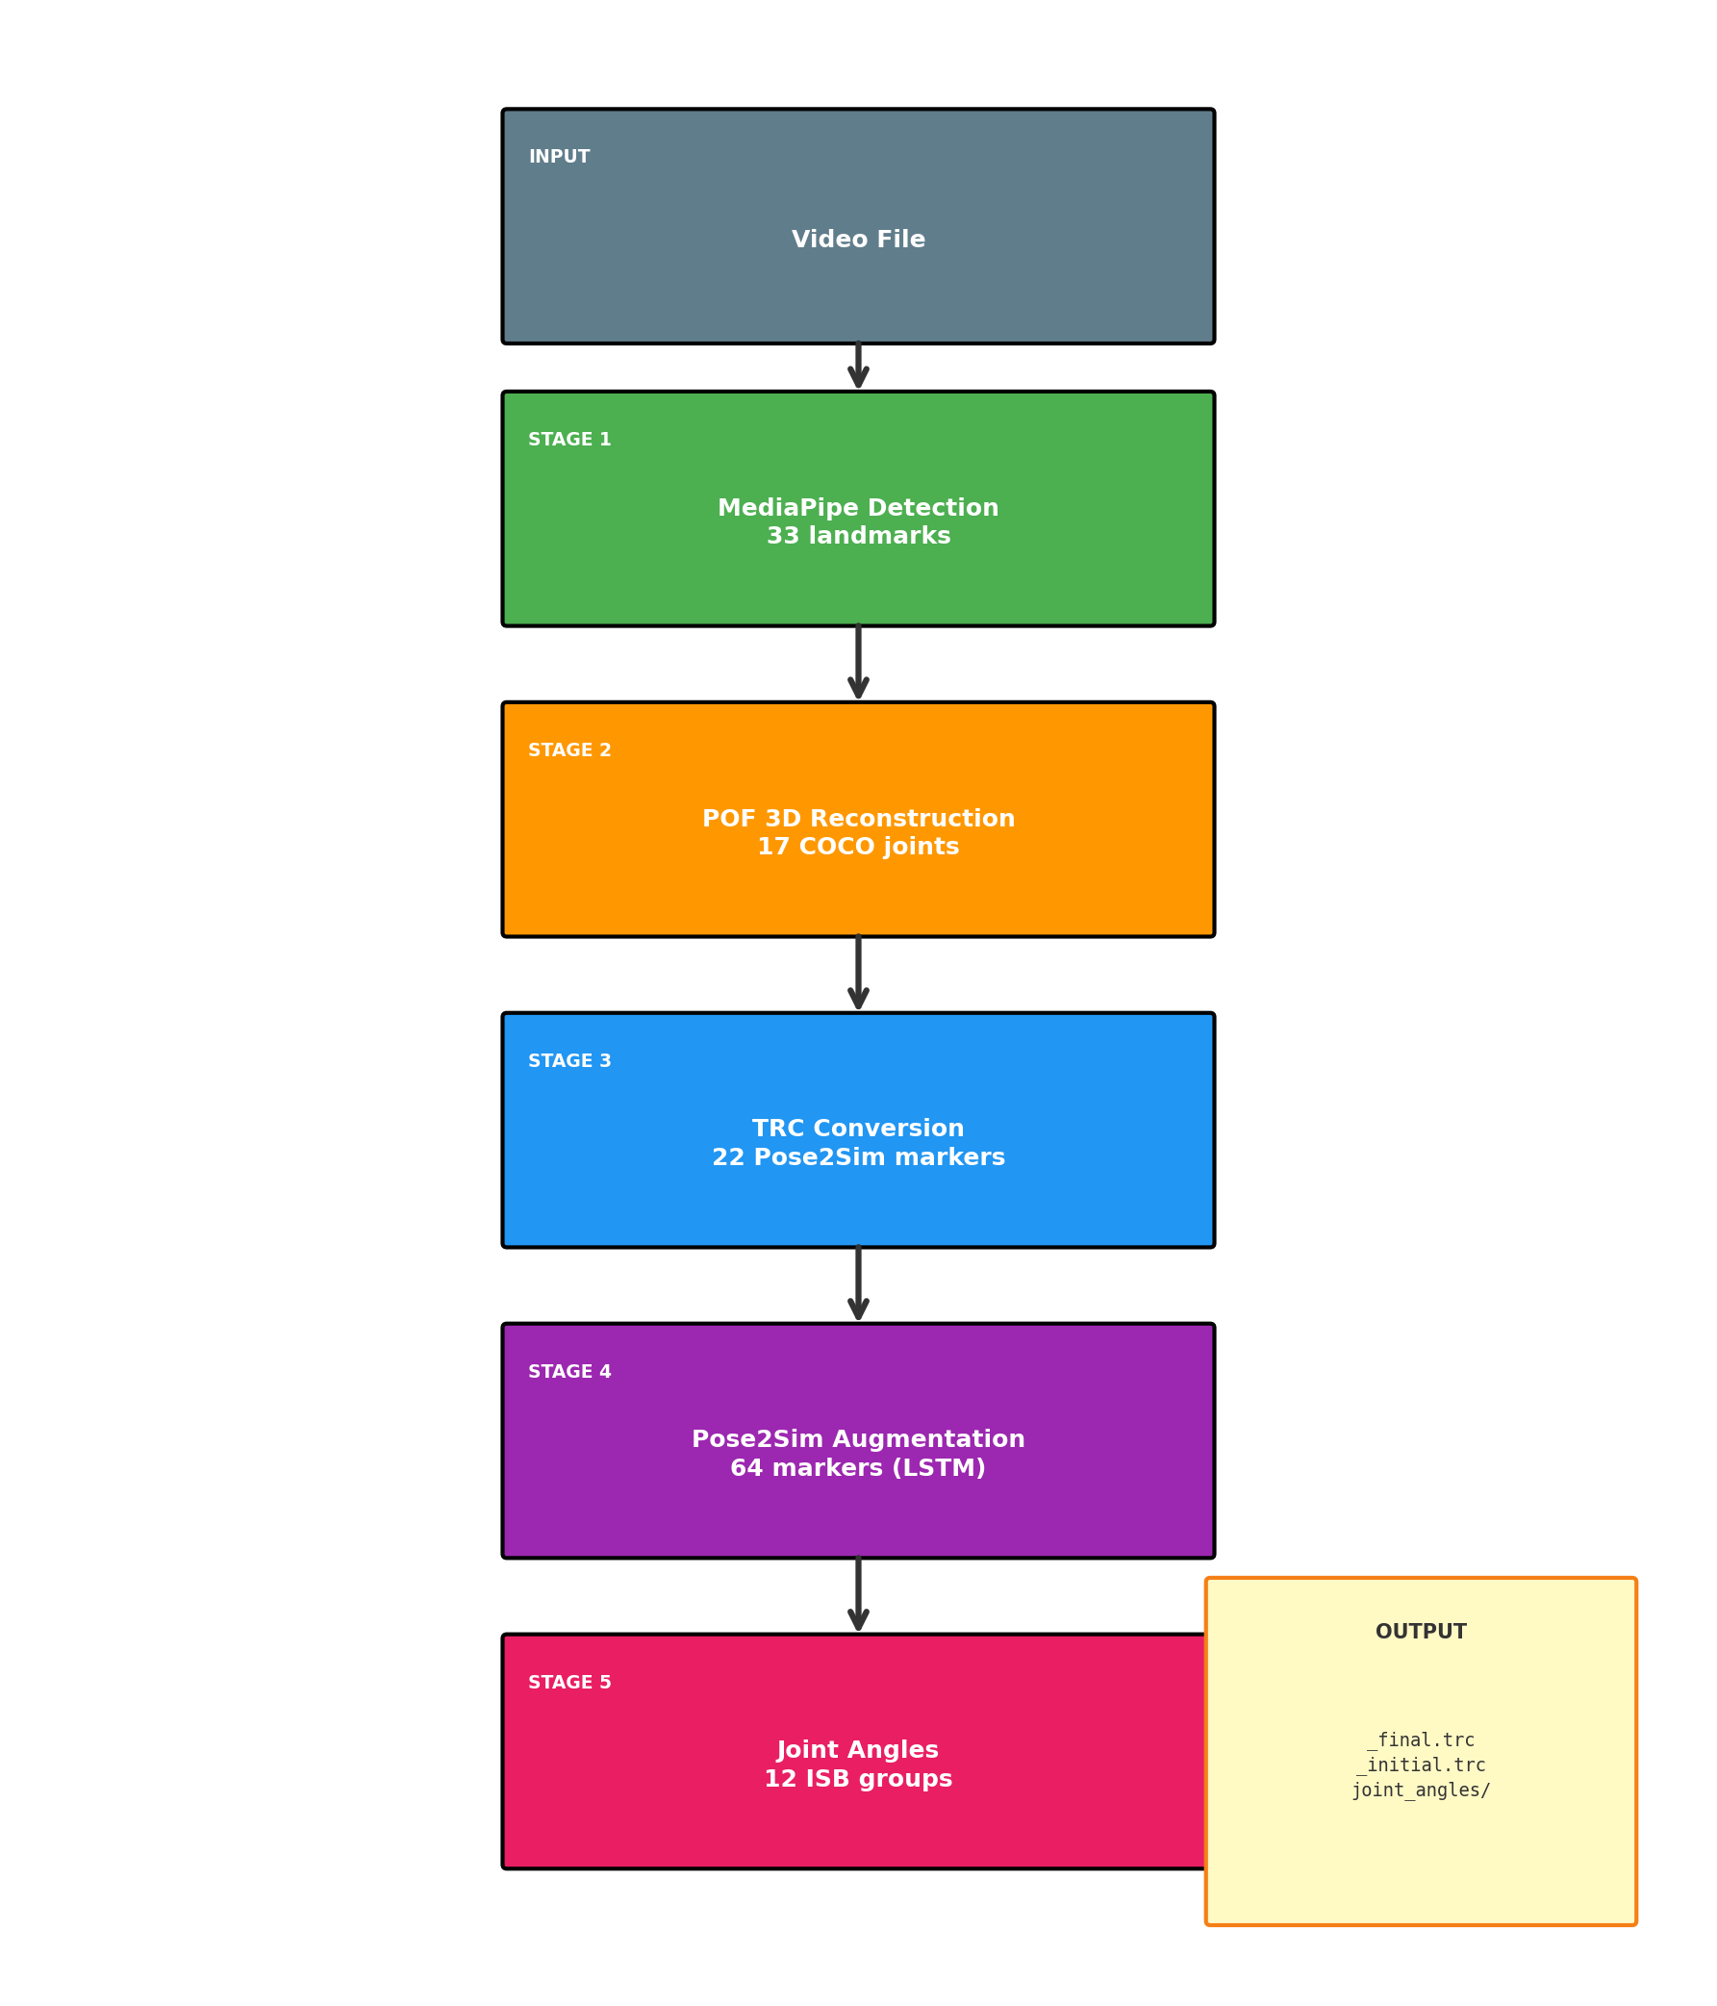
Pipeline Flowchart
Figuur 5.1: Schematisch overzicht van de verwerkingspipeline van video-input tot gewrichtshoek-output.

Marker Progressie
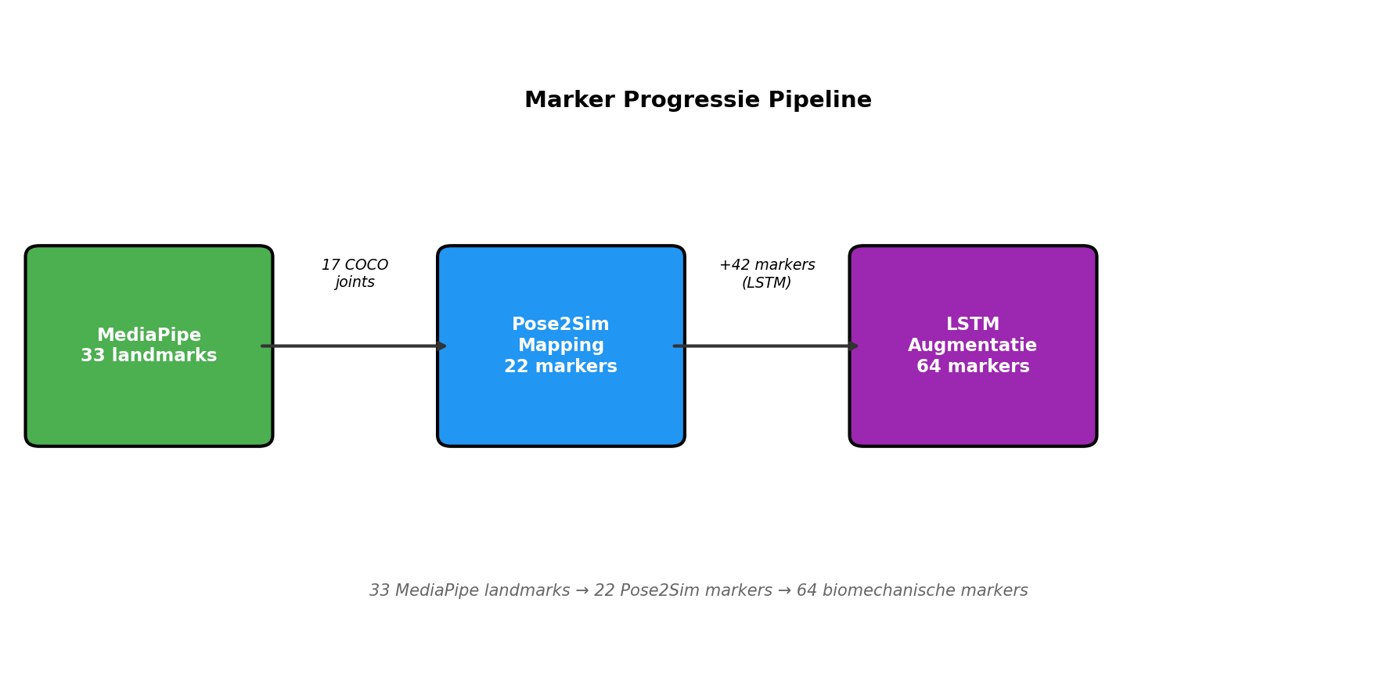
Marker Progressie
Figuur 5.2: Progressie van 33 MediaPipe landmarks naar 64 biomechanische markers via de Pose2Sim LSTM-augmentatie.

Gewrichtshoek Visualisatie
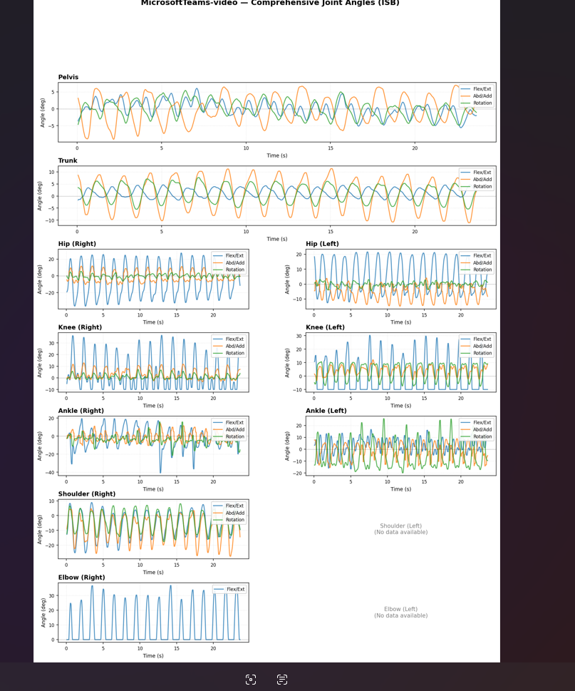
Joint Angles
Figuur 5.3: Voorbeeld van automatisch gegenereerde gewrichtshoek-plots voor alle 12 ISB-compliant gewrichtsgroepen
(linker schouder en ellenboog waren bij input video niet goed zichtbaar en konden zo niet berekend worden).

6. Resultaten

6.1 Baseline Pipeline
De functionele baseline pipeline—MediaPipe pose-detectie gecombineerd met Pose2Sim marker-augmentatie (Pagnon et al., 2021, 2022)—levert consistente resultaten op standaard hardware. Een typische video van 535 frames wordt verwerkt in ongeveer 60 seconden, ruim binnen de gestelde eis van twee minuten. De verwerking vindt volledig lokaal plaats op een laptop zonder dedicated GPU, conform de privacy-vereisten voor zorgtoepassingen.
De marker-augmentatie expandeert de initiële 22 Pose2Sim-compatibele markers naar gemiddeld 59 van de 64 mogelijke biomechanische markers. De ontbrekende worden voornamelijk veroorzaakt door onstabiele COCO markers voorspelt door media pipe of RTM pose.
De gewrichtshoekberekening volgt de ISB-standaard (Wu et al., 2002, 2005) en de Grood & Suntay conventie (1983) voor knie-analyse. De pipeline berekent twaalf gewrichtsgroepen: pelvis, linker en rechter heup, knie en enkel, trunk, linker en rechter schouder, en elleboog. Elk gewricht levert drie Euler-hoeken volgens de anatomische conventies—flexie/extensie, abductie/adductie, en interne/externe rotatie—met uitzondering van de elleboog die als scharniergewricht alleen flexie/extensie kent.
De nauwkeurigheid van de baseline wordt beperkt door MediaPipe’s diepte-schatting, die een gemiddelde limb-oriëntatiefout van ongeveer 16° vertoont (Lugaresi et al., 2019). Deze fout is acceptabel voor screening en voortgangsmonitoring, maar onvoldoende voor nauwkeurige diagnostiek.

6.2 POF Model Performance
Het experimentele POF-model, gebaseerd op de Part Orientation Fields aanpak van Xiang et al. (2019), toont significante verbeteringen op validatiedata. De SemGCN-Temporal architectuur bereikt een gemiddelde limb-oriëntatiefout van ongeveer 7°—meer dan een halvering ten opzichte van de MediaPipe baseline.
De training op de AIST++ dataset (Li et al., 2021), bestaande uit 1.2 miljoen frames van professionele dansers, verliep efficiënt. Het model bereikte al na één epoch een validatie-error van 7.62°, wat direct beter was dan de transformer-variant met 11° error. Na vijftig epochs stabiliseerde de performance rond 6° met een Z-sign classificatie-nauwkeurigheid van ongeveer 95%. Deze Z-sign voorspelling—of een ledemaat naar de camera of van de camera af wijst—is cruciaal voor het oplossen van de diepte-ambiguïteit.
De modelarchitectuur is compact met ongeveer 1.7 miljoen parameters, waardoor inference snel genoeg is voor praktisch gebruik. De combinatie van Semantic Graph Convolutions met temporele context blijkt effectiever dan pure transformer-architecturen voor deze taak, vermoedelijk door de ingebouwde anatomische structuur van het skelet-graaf.
Een belangrijke kanttekening is dat deze resultaten zijn gemeten op data uit dezelfde distributie als de trainingsdata. Hoe het model presteert op zorg-specifieke bewegingen—langzame revalidatie-oefeningen, bewegingen van ouderen, of pathologische patronen—is nog niet gevalideerd. De AIST++ dataset bevat uitsluitend snelle, expressieve dansbewegingen van jonge, fitte performers.

6.3 Joint Constraint Model Status
Het Joint Constraint model is geïmplementeerd en getraind op 660.000 samples uit de AIST++ dataset. Het model leert zachte correcties voor gewrichtshoeken in plaats van harde anatomische limieten toe te passen. Deze aanpak is essentieel voor zorgtoepassingen waar abnormale bewegingspatronen—hypermobiliteit, compensatiestrategieën, pathologische bewegingen—juist gedetecteerd moeten worden.
De effectiviteit van dit model kan echter nog niet worden gevalideerd. Zoals beschreven in sectie 5.5.5, vereist zinvolle training een basis met voldoende lage ruis. De MediaPipe baseline met ~16° error produceert te veel stochastische variatie; het model zou voornamelijk ruis leren voorspellen in plaats van systematische correcties. Pas wanneer de POF-integratie is afgerond en de basis-error naar ~7° is teruggebracht, kan het Joint Constraint model effectief worden getraind en gevalideerd.

6.4 Vergelijking met Eisen
De baseline pipeline voldoet aan alle must-have requirements uit sectie 4. De verwerkingstijd van ongeveer 60 seconden blijft ruim onder de gestelde limiet van twee minuten. Het aantal gereconstrueerde markers—59 van 64—overtreft de minimumeis van 50. Alle twaalf gewrichtsgroepen worden berekend volgens ISB-standaard.
De experimentele POF-module overtreft de gestelde nauwkeurigheidseis ruimschoots: ~7° gemeten error versus de eis van maximaal 15°. Deze resultaten zijn echter gemeten op validatiedata en niet in productie-omstandigheden. De volledige integratie van POF in de pipeline, en daarmee de realisatie van deze nauwkeurigheidswinst voor eindgebruikers, vereist nog aanvullend werk aan de camera-space naar world-space transformatie en temporele stabiliteit.

6.5 Visualisaties
De pipeline genereert automatisch visualisaties van de gewrichtshoeken over tijd. Voor elk gewricht wordt een grafiek geproduceerd met de drie Euler-componenten, samen met een CSV-bestand voor verdere analyse in externe software. De 3D skelet-reconstructie kan worden geïnspecteerd via een interactieve viewer die deel uitmaakt van de development tools.

3D Skelet Reconstructie
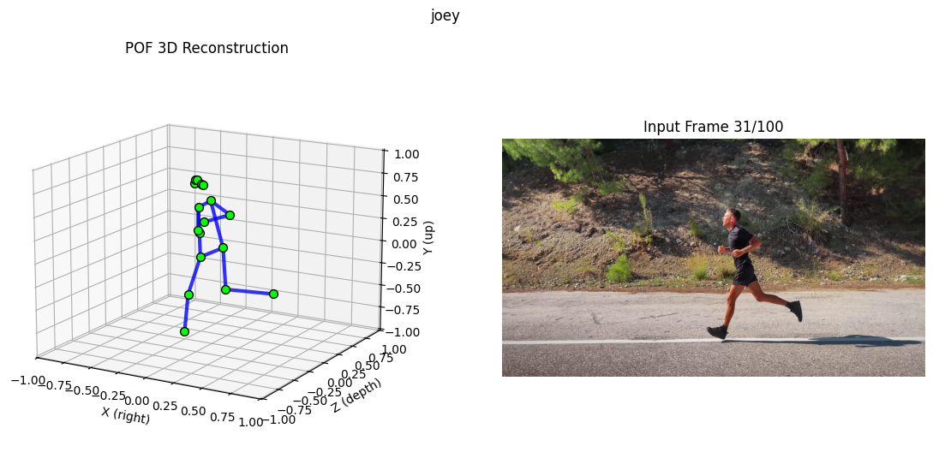
3D Skeleton
Figuur 6.1: 3D skelet-reconstructie met POF-model, gevisualiseerd vanuit meerdere hoeken.

MediaPipe vs POF Vergelijking
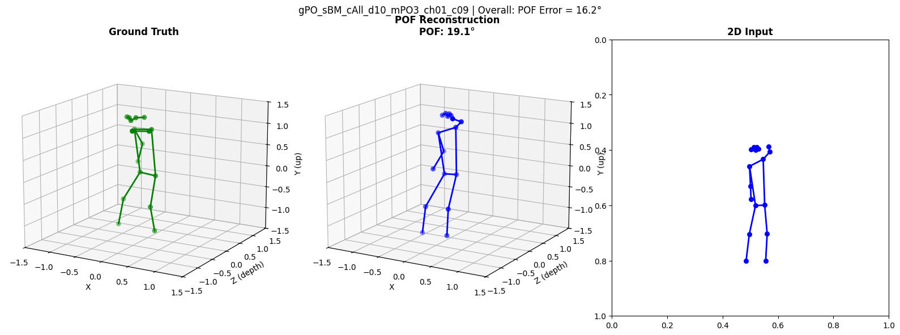
POF Comparison
Figuur 6.2: Vergelijking van MediaPipe baseline (links) en POF-reconstructie (rechts) tegen ground truth. De POF-reconstructie toont betere diepte-schatting.

Output Structuur
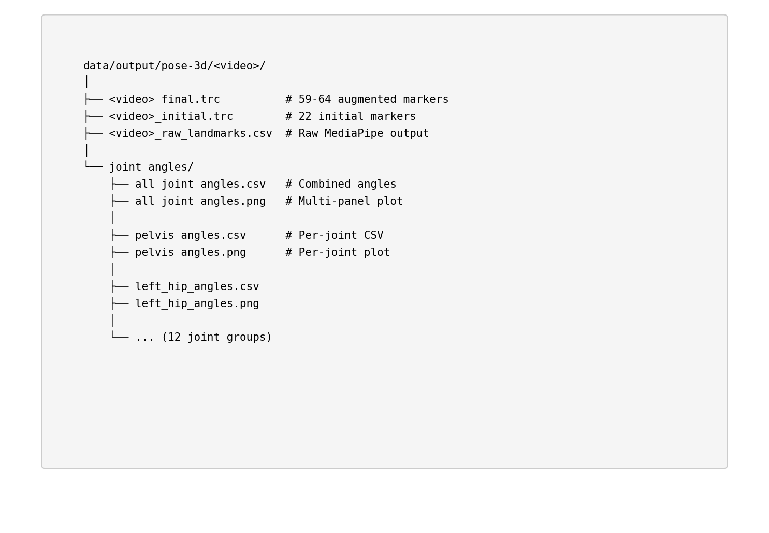
Output Structure
Figuur 6.3: Overzicht van de automatisch gegenereerde output-bestanden per video.

7. Discussie

7.1 Sterke Punten
Het belangrijkste resultaat van dit project is dat bewegingsanalyse nu toegankelijk wordt voor een breder publiek. Waar traditionele motion capture systemen zoals Vicon investeringen van €50.000 of meer vereisen plus gespecialiseerde ruimtes, draait HumanPose3D op een standaard laptop met als enige input een smartphone-video. Dit verlaagt de drempel voor gebruik in fysiotherapiepraktijken, revalidatiecentra en thuissituaties aanzienlijk.
De technische aanpak biedt concrete voordelen. Door gebruik te maken van Part Orientation Fields (Xiang et al., 2019) wordt het fundamentele probleem van monoculaire diepte-schatting op een nieuwe manier aangepakt: in plaats van één globale camera-hoek te voorspellen, krijgt elk ledemaat zijn eigen oriëntatievector. Dit lost situaties op waar bijvoorbeeld een arm naar de camera wijst terwijl een been opzij staat—iets waar traditionele methoden zoals ElePose (Wandt et al., 2022) moeite mee hebben.
De keuze voor een volledig open-source stack betekent dat gebruikers niet afhankelijk zijn van één leverancier. MediaPipe (Lugaresi et al., 2019), Pose2Sim (Pagnon et al., 2021, 2022) en PyTorch zijn vrij beschikbaar en worden actief onderhouden door grote communities. Dit geeft vertrouwen in de continuïteit van de oplossing.
Praktisch gezien werkt het systeem zonder GPU, hoewel verwerking dan langer duurt. De output is direct bruikbaar in bestaande biomechanica-software doordat ISB-standaarden (Wu et al., 2002, 2005) worden gevolgd voor gewrichtshoekdefinities.

7.2 Beperkingen en Huidige Status

Productstatus
Om een eerlijk beeld te geven van wat wel en niet werkt, is het belangrijk onderscheid te maken tussen productierijpe en experimentele componenten.
De baseline pipeline—MediaPipe (Lugaresi et al., 2019) voor pose-detectie, Pose2Sim (Pagnon et al., 2021) voor marker-augmentatie, en ISB-compliant gewrichtshoekberekening (Wu et al., 2002, 2005)—is stabiel en functioneel. Gebruikers kunnen video’s uploaden via de desktop-applicatie en krijgen betrouwbare output. Dit deel van het systeem voldoet aan de initiële projectdoelstellingen.
De POF-uitbreiding (Xiang et al., 2019), bedoeld om de diepte-nauwkeurigheid te verbeteren van ~16° naar ~7° error, bevindt zich nog in experimentele fase. Het model zelf presteert goed op validatiedata, maar de integratie met de rest van de pipeline kent nog onopgeloste problemen. Sectie 5.5 beschrijft deze technische uitdagingen in detail: error-propagatie door de kinematische keten, exposure bias bij temporele context, en de mismatch tussen camera-space en world-space coördinaten.
Het Joint Constraint model vormt een belangrijk onderdeel van de geplande volgende versie. In plaats van harde anatomische limieten—die abnormale bewegingspatronen zouden maskeren—gebruikt dit model zachte, geleerde correcties. Dit is essentieel voor zorgtoepassingen waar juist de afwijkende bewegingen klinisch relevant zijn: hypermobiliteit, compensatiestrategieën bij pijn, of pathologische bewegingspatronen. Het model is geïmplementeerd en getraind, maar kan pas gevalideerd worden wanneer de POF-integratie is afgerond. De theoretische onderbouwing is sterk, maar praktische resultaten moeten nog volgen.

Inherente Beperkingen
Sommige beperkingen zijn inherent aan de gekozen aanpak. Single-view occlusie blijft een fundamenteel probleem: wanneer een ledemaat achter het lichaam verdwijnt, is er simpelweg geen informatie beschikbaar om de positie te reconstrueren. Multi-view ondersteuning zou dit kunnen oplossen, maar valt buiten de huidige scope.
De verwerkingstijd van ongeveer 60 seconden per video maakt real-time feedback onmogelijk. Voor toepassingen waar directe terugkoppeling essentieel is—zoals biofeedback tijdens oefeningen—is dit een significante beperking.

Validatiebeperkingen
De validatie kent methodologische beperkingen die eerlijk benoemd moeten worden. Het POF-model is uitsluitend getraind op de AIST++ dataset (Li et al., 2021), die bestaat uit professionele dansers die expressieve, snelle bewegingen uitvoeren. Dit is fundamenteel anders dan de typische bewegingen in zorgsettings: langzame revalidatie-oefeningen, subtiele looppatronen, of bewegingen van ouderen met beperkte mobiliteit.
Formele kwantitatieve validatie tegen marker-based ground truth in een zorgsetting is niet uitgevoerd. De gerapporteerde nauwkeurigheid (~7° error) is gemeten op dezelfde distributie waarop het model is getraind. Hoe het systeem presteert op bewegingen buiten deze distributie is onbekend.

7.3 Implicaties voor Gebruik
Gegeven de huidige status is het systeem geschikt voor bepaalde toepassingen, maar niet voor andere. Voor screening en eerste beoordeling van bewegingspatronen biedt het waardevolle informatie tegen lage kosten. Voor het volgen van voortgang over tijd—bijvoorbeeld tijdens een revalidatietraject—kan het trends zichtbaar maken, mits de gebruiker rekening houdt met de inherente meetonzekerheid.
Het systeem is niet geschikt voor situaties waar hoge nauwkeurigheid vereist is. Kritische beslissingen in de zorg moeten niet gebaseerd worden op deze output zonder aanvullende validatie. Sub-millimeter precisie, zoals nodig voor chirurgische planning, is principieel onhaalbaar met deze technologie.
Gebruikers moeten zich bewust zijn van de beperkingen bij interpretatie van de output: een inherente fout van ~16° (baseline) tot ~7° (POF) in limb-oriëntaties, mogelijke frame-dropouts bij snelle bewegingen, en artefacten bij occlusie.

8. Conclusie

8.1 Beantwoording Onderzoeksvraag
De centrale vraag van dit project was of betrouwbare 3D pose-reconstructie mogelijk is vanuit monoculaire smartphone-video, met voldoende nauwkeurigheid voor bewegingsanalyse in de gezondheidszorg.
Het antwoord is genuanceerd. We hebben een functionerende pipeline gebouwd die monoculaire video transformeert naar ISB-compliant gewrichtshoeken (Wu et al., 2002, 2005). De combinatie van open-source 2D/3D detectie via MediaPipe (Lugaresi et al., 2019) en RTMPose, Pose2Sim marker-augmentatie (Pagnon et al., 2021, 2022), en gestandaardiseerde gewrichtshoekberekening levert bruikbare output op een standaard laptop.
Daarnaast is een experimentele POF-module ontwikkeld, gebaseerd op de Part Orientation Fields aanpak van Xiang et al. (2019), als basis voor een volgende versie met verbeterde diepte-reconstructie. Deze module bereikt ~7° error op validatiedata—bijna een halvering ten opzichte van de MediaPipe baseline—maar vereist nog verdere integratie.

8.2 Kernresultaten
Het kernresultaat van deze versie is een gebruiksvriendelijke, toegankelijke desktop-applicatie die monoculaire 3D pose-analyse uitvoert inclusief ISB-compliant gewrichtshoekberekeningen. De applicatie is lokaal installeerbaar, vereist geen technische kennis, en levert gestructureerde output die direct bruikbaar is in bestaande biomechanica-workflows.
De huidige nauwkeurigheid met de MediaPipe baseline (~16° limb-oriëntatiefout) is voldoende voor screening en monitoring, maar nog niet voor diagnostiek in de gezondheidszorg. De POF-module legt de technische basis voor een volgende versie met hogere nauwkeurigheid, maar de integratie-uitdagingen beschreven in sectie 5.5 moeten eerst worden opgelost.

8.3 Eindconclusie
HumanPose3D overbrugt de kloof tussen dure marker-based systemen en onnauwkeurige consumentenoplossingen. Met een smartphone en laptop kunnen gebruikers nu bewegingsanalyse uitvoeren die voorheen specialistische apparatuur vereiste. De baseline pipeline is functioneel en voldoet aan de initiële projectdoelstellingen.
Het systeem is in de huidige vorm geschikt voor screening, voortgangsmonitoring, thuisgebruik door patiënten, en als open-source basis voor verder onderzoek. Voor kritische beslissingen in de zorg blijft aanvullende validatie noodzakelijk totdat de POF-integratie voltooid is en formele validatiestudies in zorgsettings zijn uitgevoerd.
De volgende stap is het oplossen van de technische uitdagingen rond POF-integratie—met name de camera-naar-world transformatie en temporele stabiliteit—om de volledige nauwkeurigheidswinst ook in productie te realiseren.

9. Aanbevelingen

9.1 Technische Prioriteiten
Error-propagatie in kinematische keten: Kleine fouten in oriëntatie accumuleren door de keten. Een global skeleton optimization die alle joints simultaan optimaliseert in plaats van sequentieel, zou stabieler zijn.
Exposure bias aanpakken: Het temporele model gebruikt ground truth POF van het vorige frame tijdens training, maar voorspelde (foutieve) POF tijdens inference. Dit veroorzaakt error-accumulatie. Scheduled sampling—een mix van ground truth en predicted POF tijdens training—kan het model robuuster maken tegen eigen fouten.
Camera-space naar world-space transformatie: De POF-module reconstrueert in camera-space (Y omlaag), maar de Pose2Sim LSTM verwacht world-space (Y omhoog). De huidige pelvis-centering lost de positie op, maar niet de oriëntatie. Oplossingsrichtingen zijn: (1) ground plane detectie om camera-rotatie te schatten, (2) gravity-vector voorspelling als model output, of (3) de LSTM hertrainen op camera-space data.
De eerste prioriteit is het oplossen van de technische uitdagingen die in sectie 5.5 zijn beschreven. Zonder deze fixes blijft de POF-module experimenteel en kan de nauwkeurigheidswinst niet in productie worden gerealiseerd.

9.2 Dataset Uitbreiding
Een zorg-specifieke dataset zou de generaliseerbaarheid naar de beoogde toepassingen significant verbeteren. Samenwerking met revalidatiecentra of fysiotherapiepraktijken zou hiervoor een logische route zijn.
• Variatie in camera-hoeken (niet alleen frontaal)
• Dagelijkse activiteiten: opstaan uit stoel, traplopen, reiken
• Looppatronen van verschillende populaties (ouderen, mensen met beperkingen)
• Revalidatie-oefeningen (langzaam, subtiel, vaak zittend)
Benodigde uitbreiding:
Het POF-model is getraind op AIST++ (Li et al., 2021): 1.2 miljoen frames van professionele dansers met snelle, expressieve bewegingen. Dit is fundamenteel anders dan bewegingen in de gezondheidszorg.

9.3 Gebruikersonderzoek
Dit gebruikersonderzoek is essentieel om de stap van technisch prototype naar bruikbaar product te maken.
Usability testing met zorgprofessionals: Fysiotherapeuten en bewegingswetenschappers de applicatie laten gebruiken met echte patiëntcasussen. Vragen: Is de output interpreteerbaar? Sluit het aan bij bestaande workflows? Welke informatie mist?
Kwantitatieve validatie: Vergelijking van HumanPose3D output met marker-based ground truth (bijv. Vicon) in een zorgsetting. Dit geeft inzicht in de werkelijke nauwkeurigheid bij de bewegingen die er toe doen, niet alleen bij dansbewegingen.
Formele validatie met eindgebruikers ontbreekt nog.

9.4 Interpretatielaag
Op termijn kan machine learning patronen herkennen in de gewrichtshoekdata die correleren met specifieke aandoeningen of risicofactoren. Dit is een ambitieus doel dat pas zinvol wordt nadat de basisnauwkeurigheid is gevalideerd.
Dit vereist domeinkennis: welke waarden zijn normaal, welke afwijkingen zijn klinisch relevant, en hoe formuleer je dit begrijpelijk. Samenwerking met klinisch experts is hiervoor noodzakelijk.
• "Elleboogextensie >180° — mogelijk hypermobiliteit"
• "Heupabductie bij lopen toont compensatiepatroon: piek aan einde standfase"
• "Knieflexie rechts bereikt maximaal 95°, links 120° — asymmetrie van 25°"
Voorbeelden:
De huidige output—gewrichtshoeken in graden per tijdstip—vereist biomechanische expertise om te interpreteren. Voor brede adoptie in de zorg is een interpretatielaag nodig die ruwe data vertaalt naar klinisch relevante inzichten.

9.5 Marktintroductie
Voor marktintroductie zijn fysiotherapiepraktijken de meest voor de hand liggende doelgroep. Zij hebben behoefte aan objectieve voortgangsmonitoring maar beschikken zelden over budget voor marker-based systemen. Revalidatiecentra vormen een tweede doelgroep, waar bewegingsanalyse zonder markers de belasting voor patiënten vermindert. Sportanalyse biedt mogelijkheden voor techniekanalyse en blessurepreventie.
Het businessmodel verdient zorgvuldige overweging. Een SaaS-model biedt recurring revenue en centraal beheer, maar roept privacy-vragen op bij verwerking van patiëntdata in de cloud. On-premise licenties houden data lokaal en passen beter bij zorgorganisaties, tegen een eenmalige betaling. De open-source basis kan behouden blijven voor community building en transparantie, met commerciële ondersteuning als inkomstenbron.
Voor toepassing in de gezondheidszorg is certificering onvermijdelijk. CE-markering vereist classificatie van het product volgens de Medical Device Regulation en een conformiteitsbeoordeling. Dit traject is tijdsintensief maar noodzakelijk voor brede adoptie. Het open-source karakter en de afwezigheid van hardware lock-in kunnen als concurrentievoordeel worden gepositioneerd ten opzichte van gesloten commerciële

10. Literatuurlijst

Core Methods & Architecture
Xiang, D., Joo, H., & Sheikh, Y. (2019). Monocular total capture: Posing face, body, and hands in the wild. Proceedings of the IEEE/CVF Conference on Computer Vision and Pattern Recognition (CVPR), 10965-10974. https://doi.org/10.1109/CVPR.2019.01122
Keller, M., Werling, K., Shin, S., Delp, S., Pujades, S., Liu, C. K., & Black, M. J. (2024). MANIKIN: Biomechanically accurate neural inverse kinematics. Proceedings of the European Conference on Computer Vision (ECCV). https://doi.org/10.1007/978-3-031-73232-4_5

ISB Biomechanics Standards
Wu, G., Siegler, S., Allard, P., Kirtley, C., Leardini, A., Rosenbaum, D., Whittle, M., D’Lima, D. D., Cristofolini, L., Witte, H., Schmid, O., & Stokes, I. (2002). ISB recommendation on definitions of joint coordinate system of various joints for the reporting of human joint motion—part I: Ankle, hip, and spine. Journal of Biomechanics, 35(4), 543-548. https://doi.org/10.1016/S0021-9290(01)00222-6
Wu, G., van der Helm, F. C. T., Veeger, H. E. J., Makhsous, M., Van Roy, P., Anglin, C., Nagels, J., Karduna, A. R., McQuade, K., Wang, X., Werner, F. W., & Buchholz, B. (2005). ISB recommendation on definitions of joint coordinate systems of various joints for the reporting of human joint motion—part II: Shoulder, elbow, wrist and hand. Journal of Biomechanics, 38(5), 981-992. https://doi.org/10.1016/j.jbiomech.2004.05.042
Grood, E. S., & Suntay, W. J. (1983). A joint coordinate system for the clinical description of three-dimensional motions: Application to the knee. Journal of Biomechanical Engineering, 105(2), 136-144. https://doi.org/10.1115/1.3138397

Pose Detection & Marker Augmentation
Lugaresi, C., Tang, J., Nash, H., McClanahan, C., Uboweja, E., Hays, M., Zhang, F., Chang, C.-L., Yong, M. G., Lee, J., Chang, W.-T., Hua, W., Georg, M., & Grundmann, M. (2019). MediaPipe: A framework for building perception pipelines. arXiv preprint arXiv:1906.08172. https://doi.org/10.48550/arXiv.1906.08172
Pagnon, D., Domalain, M., & Reveret, L. (2021). Pose2Sim: An end-to-end workflow for 3D markerless sports kinematics—part 2: Accuracy. Sensors, 21(19), 6530. https://doi.org/10.3390/s21196530
Pagnon, D. (2022). Pose2Sim: An open-source Python package for multiview markerless kinematics. Journal of Open Source Software, 7(77), 4362. https://doi.org/10.21105/joss.04362

Monocular 3D Pose Estimation
Pavllo, D., Feichtenhofer, C., Grangier, D., & Auli, M. (2019). 3D human pose estimation in video with temporal convolutions and semi-supervised training. Proceedings of the IEEE/CVF Conference on Computer Vision and Pattern Recognition (CVPR), 7753-7762. https://doi.org/10.1109/CVPR.2019.00794
Wandt, B., Rudolph, M., Zell, P., Rhodin, H., & Rosenhahn, B. (2022). ElePose: Unsupervised 3D human pose estimation by predicting camera elevation and learning normalizing flows on 2D poses. Proceedings of the IEEE/CVF Conference on Computer Vision and Pattern Recognition (CVPR), 6635-6645. https://doi.org/10.1109/CVPR52688.2022.00653

Survey Articles
Chen, Y., Wang, Z., Peng, Y., Zhang, Z., Yu, G., & Sun, J. (2024). Enhancing 3D human pose estimation with bone length adjustment. arXiv preprint arXiv:2410.20731. https://doi.org/10.48550/arXiv.2410.20731
Toshpulatov, M., Lee, W., Lee, S., & Yoon, K. (2025). 3D human pose estimation using deep learning: A systematic literature review. Sensors, 25(8), 2409. https://doi.org/10.3390/s25082409
Hu, M., Yin, W., Zhang, C., Cai, Z., Long, X., Chen, H., Wang, K., Yu, G., Shen, C., & Shen, S. (2025). Metric3D v2: A versatile monocular geometric foundation model for zero-shot metric depth and surface normal estimation. arXiv preprint arXiv:2501.11841. https://doi.org/10.48550/arXiv.2501.11841

Anthropometric References
Winter, D. A. (2009). Biomechanics and motor control of human movement (4th ed.). John Wiley & Sons. https://doi.org/10.1002/9780470549148
National Aeronautics and Space Administration. (1978). Anthropometric source book: Volume I: Anthropometry for designers (NASA Reference Publication 1024). NASA Scientific and Technical Information Office.
Drillis, R., & Contini, R. (1966). Body segment parameters (Technical Report No. 1166-03). New York University School of Engineering and Science.

Datasets
Li, R., Yang, S., Ross, D. A., & Kanazawa, A. (2021). AI choreographer: Music conditioned 3D dance generation with AIST++. Proceedings of the IEEE/CVF International Conference on Computer Vision (ICCV), 13401-13412. https://doi.org/10.1109/ICCV48922.2021.01315
Ionescu, C., Papava, D., Olaru, V., & Sminchisescu, C. (2014). Human3.6M: Large scale datasets and predictive methods for 3D human sensing in natural environments. IEEE Transactions on Pattern Analysis and Machine Intelligence, 36(7), 1325-1339. https://doi.org/10.1109/TPAMI.2013.248
Joo, H., Simon, T., Li, X., Liu, H., Tan, L., Gui, L., Banerjee, S., Godisart, T., Nabbe, B., Matthews, I., Kanade, T., Nobuhara, S., & Sheikh, Y. (2019). Panoptic studio: A massively multiview system for social interaction capture. IEEE Transactions on Pattern Analysis and Machine Intelligence, 41(1), 190-204. https://doi.org/10.1109/TPAMI.2017.2782743

11. Bijlagen

Bijlage A: Volledig Programma van Eisen

A.1 Frontend Requirements
ID | Eis | Prioriteit | Rationale
F1 | Plain HTML, geen inline JavaScript | Must | Scheiding concerns, onderhoudbaarheid
F2 | Bootstrap voor styling | Must | Responsive, moderne UI
F3 | Responsive design (mobile-friendly) | Should | Toegankelijkheid op tablets
F4 | Geen inline CSS, dedicated .css files | Must | Onderhoudbaarheid
F5 | Accessibility (WCAG 2.1 AA) | Could | Inclusiviteit

A.2 Backend Requirements
ID | Eis | Prioriteit | Rationale
B1 | Django MVT architectuur | Must | Bewezen framework, Python ecosystem
B2 | Strikte OOP, Single Responsibility Principle | Must | Onderhoudbaarheid, testbaarheid
B3 | Modulaire pipeline (losse componenten) | Must | Flexibiliteit, herbruikbaarheid
B4 | GPU fallback naar CPU | Must | Brede hardware ondersteuning
B5 | ISB-compliant gewrichtshoeken | Must | Standaard in de gezondheidszorg
B6 | Applicatielogica alleen in src/application/ | Must | Scheiding concerns
B7 | Type hints op alle functies | Should | Code kwaliteit
B8 | Logging op alle pipeline stappen | Should | Debugging, monitoring

A.3 Pipeline Requirements
ID | Eis | Prioriteit | Rationale
P1 | 33 landmarks → 22 → 64 markers progressie | Must | Volledige biomechanische marker-set
P2 | POF 3D reconstructie (<15° error) | Must | Kernfunctionaliteit
P3 | Neural joint refinement | Should | Verbeterde nauwkeurigheid
P4 | Automatische output organisatie | Must | Gebruiksvriendelijkheid
P5 | TRC export voor biomechanische analyse | Must | Interoperabiliteit
P6 | CSV export gewrichtshoeken | Must | Analyse in spreadsheets
P7 | PNG visualisaties per gewricht | Should | Snelle visuele inspectie

A.4 Performance Requirements
ID | Eis | Prioriteit | Target
R1 | Verwerking per video | Should | <120s (30s video, 30fps)
R2 | Memory gebruik | Must | <8GB RAM
R3 | Stabiele output | Must | Geen crashes tijdens verwerking
R4 | GPU memory | Should | <4GB VRAM

Bijlage B: Plan van Aanpak
[In te vullen: oorspronkelijk projectplan met fasering en milestones]

Bijlage C: Pipeline Flowchart┌─────────────────────────────────────────────────────────────────────┐
│ INPUT: Video File │
└─────────────────────────────────────────────────────────────────────┘
│
▼
┌─────────────────────────────────────────────────────────────────────┐
│ STAGE 1: MediaPipe Detection │
│ ┌─────────────┐ ┌─────────────┐ ┌─────────────┐ │
│ │ Video Read │───▶│ Pose Detect │───▶│ 33 Landmarks│ │
│ │ (OpenCV) │ │ (MediaPipe) │ │ 2D + 3D │ │
│ └─────────────┘ └─────────────┘ └─────────────┘ │
└─────────────────────────────────────────────────────────────────────┘
│
▼
┌─────────────────────────────────────────────────────────────────────┐
│ STAGE 2: POF 3D Reconstruction │
│ ┌─────────────┐ ┌─────────────┐ ┌─────────────┐ │
│ │ 17 COCO │───▶│ SemGCN- │───▶│ 14 Limb │ │
│ │ Keypoints │ │ Temporal │ │ Orientations│ │
│ └─────────────┘ └─────────────┘ └─────────────┘ │
│ │ │
│ ┌──────────────────┘ │
│ ▼ │
│ ┌─────────────┐ ┌─────────────┐ │
│ │ Least-Sq │───▶│ 17 Joints │ │
│ │ Solver │ │ 3D Metric │ │
│ └─────────────┘ └─────────────┘ │
└─────────────────────────────────────────────────────────────────────┘
│
▼
┌─────────────────────────────────────────────────────────────────────┐
│ STAGE 3: TRC Conversion │
│ ┌─────────────┐ ┌─────────────┐ ┌─────────────┐ │
│ │ 17 COCO │───▶│ Mapping + │───▶│ 22 Pose2Sim │ │
│ │ Joints │ │ Derived │ │ Markers │ │
│ └─────────────┘ └─────────────┘ └─────────────┘ │
└─────────────────────────────────────────────────────────────────────┘
│
▼
┌─────────────────────────────────────────────────────────────────────┐
│ STAGE 4: Pose2Sim Augmentation │
│ ┌─────────────┐ ┌─────────────┐ ┌─────────────┐ │
│ │ 22 Markers │───▶│ LSTM Model │───▶│ 64 Markers │ │
│ │ (TRC) │ │ (GPU/CPU) │ │ Augmented │ │
│ └─────────────┘ └─────────────┘ └─────────────┘ │
└─────────────────────────────────────────────────────────────────────┘
│
▼
┌─────────────────────────────────────────────────────────────────────┐
│ STAGE 5: Joint Angle Computation │
│ ┌─────────────┐ ┌─────────────┐ ┌─────────────┐ │
│ │ 64 Markers │───▶│ ISB Segment │───▶│ 12 Joint │ │
│ │ │ │ Coord Sys │ │ Groups │ │
│ └─────────────┘ └─────────────┘ └─────────────┘ │
└─────────────────────────────────────────────────────────────────────┘
│
▼
┌─────────────────────────────────────────────────────────────────────┐
│ STAGE 6: Neural Joint Refinement │
│ ┌─────────────┐ ┌─────────────┐ ┌─────────────┐ │
│ │ Raw Angles │───▶│ Transformer │───▶│ Refined │ │
│ │ │ │ Model │ │ Angles │ │
│ └─────────────┘ └─────────────┘ └─────────────┘ │
└─────────────────────────────────────────────────────────────────────┘
│
▼
┌─────────────────────────────────────────────────────────────────────┐
│ OUTPUT: Organized Files │
│ ┌───────────────────────────────────────────────────────────────┐ │
│ │ data/output/pose-3d/<video>/ │ │
│ │ ├── <video>_final.trc # 59-64 markers │ │
│ │ ├── <video>_initial.trc # Initial 22 markers │ │
│ │ └── joint_angles/ │ │
│ │ ├── all_joint_angles.csv # Combined angles │ │
│ │ ├── pelvis_angles.csv/png # Per-joint files │ │
│ │ └── ... # 12 joint groups │ │
│ └───────────────────────────────────────────────────────────────┘ │
└─────────────────────────────────────────────────────────────────────┘

bBijlage D: Module Overzicht
Module | Pad | Verantwoordelijkheid
mediastream | src/mediastream/ | Video I/O via OpenCV
posedetector | src/posedetector/ | MediaPipe inference, landmark mapping
datastream | src/datastream/ | CSV/TRC conversie, marker estimation
markeraugmentation | src/markeraugmentation/ | Pose2Sim integratie, GPU acceleratie
kinematics | src/kinematics/ | ISB joint angles, Euler decomposition
visualizedata | src/visualizedata/ | 3D plotting, skeleton connections
pof | src/pof/ | POF models, LS solver, metric scale
joint_refinement | src/joint_refinement/ | Neural joint constraint model
pipeline | src/pipeline/ | Orchestratie, cleanup
application | src/application/ | Django web interface

Bijlage E: Voorbeeld Output Files

E.1 TRC Header (voorbeeld)
PathFileType 4 (X/Y/Z) output.trc
DataRate CameraRate NumFrames NumMarkers Units OrigDataRate OrigDataStartFrame OrigNumFrames
30.0 30.0 535 59 m 30.0 1 535
Frame# Time Nose RShoulder LShoulder ...
X Y Z X Y Z X Y Z ...
1 0.000 0.123 1.456 0.789 ...

E.2 Joint Angles CSV (voorbeeld)
frame,time,pelvis_flex_deg,pelvis_abd_deg,pelvis_rot_deg,left_hip_flex_deg,...
0,0.000,5.2,-2.1,3.4,15.7,...
1,0.033,5.3,-2.0,3.5,16.1,...

Bijlage F: Development Guidelines
Zie AGENTS.md in de repository voor volledige development richtlijnen.
Kernprincipes: - Single Responsibility Principle - Applicatielogica gescheiden van domeinlogica - Type hints op alle functies - Imperative commit messages

